Solenidade de Santa Maria, Mãe de Deus
52.º Dia Mundial da Paz
1 janeiro 2019
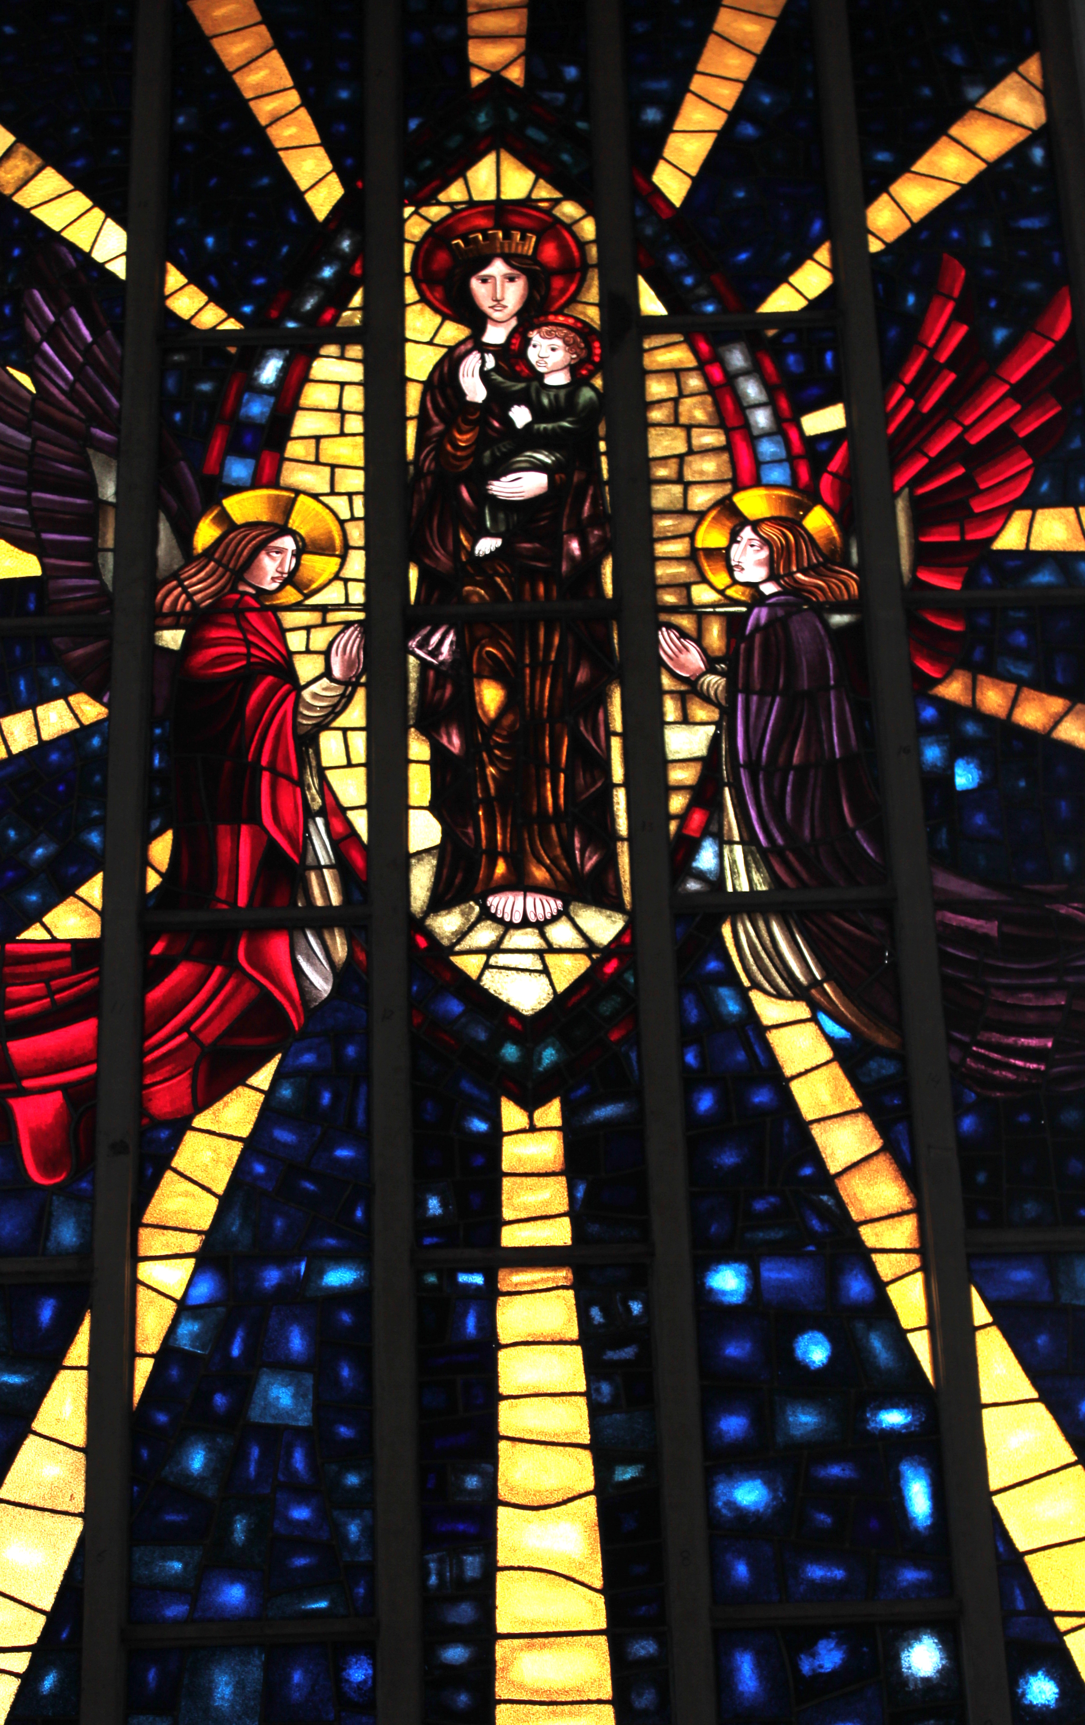

Salve, Santa Mãe de Deus,
que destes à luz o Rei do Céu e da Terra!
Antífona de Entrada
Monição Inicial (cf. Mensagem do Papa para o 52.º Dia Mundial da Paz 2019 = MDMP 2019, n.º 1)

Ao iniciar, no colo da Santa Mãe de Deus, um novo ano de 2019, e neste Dia Mundial da Paz, deixai que vos dirija esta saudação evangélica: Paz a esta casa!

Paz a esta casa, à casa que é o teu coração, o coração de cada pessoa, de cada um de vós, de todos vós, que recebestes, em Cristo, a gloriosa liberdade dos filhos de Deus!

Paz a esta casa, à casa que é o lugar habitado por cada família, onde há irmãos e irmãs, diferentes uns dos outros e nem sempre de acordo, mas sempre unidos por um laço indissolúvel.

Paz a esta casa, à casa que é esta nossa comunidade, que aprende da Santa Mãe de Deus, a ser sempre uma “casa para muitos e mãe para todos” (EG 288).

Paz a esta Casa, que é a nossa Terra, o nosso país, o nosso mundo, o planeta onde Deus nos pôs a morar e que devemos cuidar com solicitude.

Eis, pois, os meus votos no início do novo ano: A paz esteja nesta casa!

Ato Penitencial – inspirado na MDMP 2019

P. Para que nos tornemos “artesãos da paz, autênticos mensageiros e testemunhas de Deus Pai, que quer o bem e a felicidade da família humana” (MDMP 2019, n.º 5), invoquemos do Senhor a Sua bondade e misericórdia.

P. Porque perdemos a paz connosco próprios, quando nos falta a doçura e nos deixamos levar pela intransigência, pela ira e pela impaciência, (cf. MDMP, n.º 7), Senhor, tende piedade de nós!
R. Senhor, tende piedade de nós!

P. Porque perdemos a paz com os outros, quando não temos a ousadia de sair ao encontro para ouvir a mensagem que nos trazem os familiares, os amigos, os estrangeiros, os pobres e os atribulados (cf. MDMP, n.º 7), Cristo, tende piedade de nós!
R. Cristo, tende piedade de nós!

P. Porque perdemos a paz com a criação, quando nos portamos como exploradores egoístas dos recursos naturais e nos tornamos incapazes de deixar às gerações futuras um mundo melhor (cf. MDMP 2019, n.^{os} 4 e 7), Senhor, tende piedade de nós!
R. Senhor, tende piedade de nós!

Hino do Glória

Oração Coleta

Liturgia da Palavra própria da Solenidade

1.ª leitura: Nm 6,22-27 | Salmo: Sl 66(67) | 2.ª leitura: Gl 4,4-7 | Aclamação ao Evangelho: Heb 1,1-2 | Evangelho: Lc 2,16-21
Homilia na Solenidade de Santa Maria Mãe de Deus
52.º Dia Mundial da Paz – 1.1.2019

Bem-vindo, ano novo de 2019! Ao colo da Santa Mãe de Deus, guardamos no coração a memória agradecida dos anos passados e aguardamos, em jubilosa esperança, as novidades que não estão ali, ao virar da página do calendário ou “no virar da página dos anos difíceis”. As grandes surpresas vêm de Deus!

1. Acolher na Terra as surpresas do Céu

Em plena Oitava do Natal, celebrar o dom da maternidade divina de Maria é acolher na terra as surpresas do Céu. Deus quis vir ao mundo e nascer do seio de uma Virgem, para nos surpreender, para nos dizer que o Verbo feito Carne não procede da força interior ou das disposições deste mundo. O Filho de Deus, nascido de uma mulher (Gl 4,4), não procede sequer do mais santo e nobre dos homens. O Verbo, que se fez Carne (Jo 1,14), não é fruto dos laços de sangue, do impulso da carne ou da vontade humana (cf. Jo 1,13). Jesus vem do alto, vem de Deus, porque é gerado eternamente no seio do Pai. Ele é Dom absoluto e inesperado de Deus, que só podemos receber como presente eterno e surpresa absoluta. Não podemos aceitar Deus como Deus sem deixar que Ele nos surpreenda. Doravante, viver a novidade de cada ano, de cada mês, de cada dia, de cada hora, de cada instante, implica estar inteiramente disponível, como Maria, para acolher o inesperado da salvação, para se deixar surpreender pelo misterioso agir de Deus, que subverte os nossos planos e expectativas. Estas surpresas poderão ser incómodas para a nossa inteligência ou vontade, mas são os gostos de Deus, que não se discutem, antes se acolhem de boa vontade, com aquele «Eis-me aqui» de Maria, através do qual Ela consentiu e alcançou do Altíssimo a graça da sua maternidade divina.
2. Um ano missionário

Mas o novo ano de 2019 é um Ano Missionário, com o seu coroamento no Mês Missionário Extraordinário de outubro. Será um Ano Missionário se ousarmos, como os pastores, sair dos nossos redis ao encontro de Cristo. E, se a partir do encontro com Cristo, regressarmos aos lugares próprios da nossa vida, anunciando a todos “o que vimos com os nossos olhos, o que contemplámos, o que tocámos com as nossas mãos acerca do Verbo da Vida” (1 Jo 1,1). A missão não é campanha publicitária de mensagens religiosas, nem se esgota em assumir mais uma tarefa, serviço ou ministério na Igreja. A missão dos leigos joga-se, sobretudo, no seio do mundo, da própria família, da escola, do trabalho, da autarquia, da economia, das comunicações e das redes sociais, das associações e coletividades, da justiça, da ecologia e da cultura, dos direitos humanos e sociais, ali onde quer que se lute pela dignidade da pessoa humana e pela promoção do bem comum!

3. Um ano eleitoral, para a boa política

E teremos oportunidade de viver esta missão através de uma cidadania ativa, neste novo ano de 2019, que é também ano de eleições europeias e legislativas. A Mensagem do Papa para este 52.º Dia Mundial da Paz desafia-nos à missão através da boa política. Por ter medo de sujar as mãos não podemos deixar a política em mãos sujas. “A política, tão denegrida, é uma sublime vocação, é das formas mais preciosas da caridade, porque busca o bem comum” (EG 205). Por isso, nesta missão, “cada um pode contribuir com a própria pedra para a construção da Casa comum” (MDMP 2019), de modo que a nossa família, a nossa freguesia, o nosso país, o nosso mundo, e também a nossa Igreja, se construam, à imagem do Presépio, como um lugar para todos!
Credo batismal – Inspirado no n.º 158 da Evangelii Gaudium

Monitor: “Confessar a Deus, como um Pai que ama infinitamente cada ser humano implica descobrir que assim lhe confere uma dignidade infinita” (EG 178).
P. Credes em Deus Pai, Criador do Céu e da Terra?
R. Sim, creio.

Monitor: “Confessar que o Filho de Deus assumiu a nossa carne humana significa que cada pessoa humana foi elevada até ao coração de Deus. Em Cristo, Deus não redime somente a pessoa individual, nas também as relações entre os homens” (EG 178).
P. Credes em Jesus Cristo, Único Filho, Nosso Senhor, que nasceu da Virgem Maria, padeceu e foi sepultado, ressuscitou dos mortos e está à direita do Pai?
R. Sim, creio.

Monitor: “Confessar que o Espírito Santo atua em todos implica reconhecer que Ele procura permear toda a situação humana e todos os vínculos sociais: o Espírito Santo possui uma criatividade infinita, própria da mente divina, que sabe prover a desfazer os nós das vicissitudes humanas mais complexas e impenetráveis” (EG 178).

P. Credes no Espírito Santo, na Santa Igreja Católica, na comunhão dos santos, na remissão dos pecados e na vida eterna?
R. Sim, creio.

Oração dos Fiéis
- Inspirada na Mensagem do Papa para o 52.º Dia Mundial da Paz 2019 (MDMP 2019)

P. Em comunhão com as intenções do Santo Padre para este 52.º Dia Mundial da Paz, deixemo-nos inspirar por Maria, Mãe de Cristo Salvador e Rainha da Paz. A cada prece, invoquemos:

R. Santa Maria, Mãe de Deus, dai-nos Cristo, nossa Paz!

- Pela Santa Igreja: para que, à imagem de Maria, seja uma casa para muitos, uma mãe para todos os povos, e assim torne possível o nascimento de um mundo novo (EG 288). Invoquemos.
- Por todos aqueles que receberam o mandato de servir o seu país: para que saibam proteger as pessoas e criar condições para um futuro digno e justo, onde haja lugar para todos (MDMP 2019, n.º 2). Invoquemos.
- Por todos os que têm responsabilidade na causa pública: para que cultivem as virtudes humanas necessárias à boa ação política, tais como a justiça, a equidade, o respeito mútuo, a sinceridade, a honestidade e a fidelidade (MDMP 2019, n.º 3). Invoquemos.
- Pelas crianças vítimas da violência da guerra, requisitadas como soldados ou reféns de grupos armados: para que encontrem pessoas capazes de respeitar e defender a sua dignidade inviolável (MDMP 2019, n.º 3). Invoquemos.
- Para que, em toda a parte, se promovam políticas de encorajamento dos talentos juvenis e de reconhecimento dos valores, carismas e capacidades de cada um deles (MDMP 2019, n.º 5). Invoquemos.
- Por todos nós: para que nos tornemos artesãos da paz, dispondo-nos, a contribuir, cada qual com a sua própria pedra, na construção da Casa comum, como lugar de encontro para todos (MDMP 2019, n.º 5).

P. Senhor, nosso Deus, que escolhestes Maria como vossa Mãe, Mãe de Cristo, Vosso Filho, e Mãe da Igreja, concedei-nos que, recebendo-A amorosamente em nosso coração como nossa Mãe, nos libertemos da orfandade e reforcemos os laços da nossa fraternidade, para construirmos juntos um mundo que se torne lugar de encontro para todos. Nós Vo-lo pedimos, por Jesus Cristo, o Príncipe da Paz. Ele que é Deus convosco na unidade do Espírito Santo.
R. Ámen.

Liturgia Eucarística

Apresentação dos dons | Cântico de ofertório | Oração sobre as oblatas | Prefácio de Nossa Senhora I Santo | Oração Eucarística II [Cantar Aclamação: Mistério admirável da nossa fé]
Ritos da Comunhão: Pai-Nosso | Embolismo

Pode desenvolver-se o Embolismo de forma simplificada (referindo apenas o texto em itálico) ou de forma amplificada (lendo todo o texto). A listagem é inspirada na Mensagem Urbi et Orbi do Natal de 2018.

Livrai-nos de todo o mal, Senhor, e dai a Paz aos nossos dias…

- Dai a Paz aos israelitas e palestinianos: que sejam capazes de retomar o diálogo que ponha fim a um conflito que, há mais de setenta anos, dilacera a terra por Vós escolhida.
- Dai a Paz à Síria: que a comunidade Internacional trabalhe com decisão para uma solução política, de modo que o povo sírio volte a viver em paz na sua pátria.
- Dai a Paz ao Iémen: que a trégua mediada pela comunidade Internacional possa levar alívio a tantas crianças e às populações exaustas pela guerra e a carestia.
- Dai a Paz a África, onde há milhões de pessoas refugiadas ou deslocadas e que precisam de assistência humanitária e segurança alimentar: que se calem as armas e surja uma nova aurora de fraternidade em todo o Continente.
- Dai a Paz à Península Coreana: que se robusteçam os vínculos fraternos a fim de se prosseguir no caminho de aproximação que a todos assegurem progresso e bem-estar.
- Dai a Paz à Venezuela: que reencontre a concórdia e torne o pais capaz de prestar assistência aos setores mais vulneráveis da população.
- Dai a Paz à Ucrânia: que se teçam relações de fraternidade e amizade.
- Dai a Paz à Nicarágua: que todos trabalhem para favorecer a reconciliação e, juntos, construir o futuro do país.
- Dai a Paz a todos os povos que sofrem colonizações ideológicas, culturais e económicas, e que sofrem por causa da fome e da carência de serviços educativos e sanitários.
- Dai a Paz à pequenina comunidade cristã, nos países em que vive em contextos difíceis e hostis: que todas as minorias possam viver em paz e ver reconhecidos os seus direitos, sobretudo a liberdade religiosa.
… para que ajudados pela Vossa misericórdia, sejamos sempre livres do pecado, [da violência, da guerra, da intolerância, da corrupção] e de toda a perturbação, enquanto esperamos a vinda gloriosa de Jesus Cristo, nosso Salvador.

R. Vosso é o Reino e o poder e a glória para sempre!
Ritos da Comunhão: Rito da Paz

P. “Jesus, ao enviar em missão os seus discípulos, disse-lhes: «Em qualquer casa em que entrardes, dizei primeiro: A paz esteja nesta casa! E, se lá houver um homem de paz, sobre ele repousará a vossa paz; se não, voltará para vós» (Lc 10,5-6). Oferecer a paz está no coração da missão dos discípulos de Cristo. E esta oferta é feita a todos os homens e mulheres que, no meio dos dramas e violências da história humana, esperam na paz” (MDMP 2019, n.º 1).

Diácono: Neste espírito, saudai-vos na Paz de Cristo.

Ritos da Comunhão: Fração do Pão | Agnus Dei | Convite para a Comunhão | Comunhão | Cântico de Comunhão | Oração pós-comunhão

Ritos Finais: Avisos | Bênção | Despedida | Beijo ao Menino

- Missas feriais de quarta, dia 2, a sexta, dia 4, às 19h00.
- Missas da Solenidade da Epifania (Reis): sábado, dia 5 de janeiro, Missas Vespertinas às 16h00 e 19h00. Domingo, dia 6 de janeiro: Missas às 11h00 e 19h00.
- Catequese retoma encontros semanais no próximo sábado, dia 5, e no domingo, dia 6 de janeiro.
- Sábado, dia 5, às 21h30, nesta Igreja, Concerto de Reis.
- Domingo, dia 6, almoço de Reis, na cripta, organizado pelos escuteiros, aberto a todos: 10 € sem sobremesa; 7,50€ com sobremesa; 5 € para crianças até aos 12 anos.
- Domingo, dia 6, às 16h00, encontro das Sagradas Famílias e Oratórios da zona das Sete Bicas – 1.ª fase, no auditório da Urbanização.

Ritos Finais: Bênção Solene para o 1.º Dia do Ano – Missal, pp. 554-555 | Despedida | Beijo ao Menino



